ОТЧЕТ

о проделанной работе по противодействию терроризму и экстремизму

ГБОУ «СОШ № 2 с.п. Сурхахи»

Одним из важнейших направлений профилактической работы школы является профилактика экстремизма и терроризма среди учащихся. Меры профилактики экстремизма.

Противодействие экстремистской деятельности основывается на следующих принципах:

1)    признание, соблюдение и защита прав и свобод человека и гражданина, а равно законных интересов организаций;  
2)    законность;

3)    приоритет мер, направленных на предупреждение экстремистской деятельности;  
4)    сотрудничество государства с общественными и религиозными объединениями, иными организациями, гражданами в противодействии экстремистской деятельности;  
5)    неотвратимость наказания за осуществление экстремистской деятельности.  
Эти основные принципы являются определяющими при выборе средств и методов реагирования на факты и обстоятельства, имеющие признаки экстремизма.

Профилактика экстремизма и терроризма предполагает:  
  - организация проведения мониторинга в сфере профилактики экстремистской деятельности;  
  
  - разработка и организация проведения мероприятий, направленных на обеспечение профилактики экстремизма;  
  - проведение анализа эффективности мер по профилактике экстремизма.  
   В целях     профилактики экстремизма и терроризма  школа взаимодействует с правоохранительными органами, отделом по работе с молодежью администрации Назрановского района.

В школе проведены следующие мероприятия:

1. Проведены занятия с учащимися на тему:

- «Экстремизм, его источники и последствия»

2. Проведены личные беседы с учащимися по поводу выявления экстремистских наклонностей, агрессивности, воспитания толерантного поведения.

3. Проводится разъяснительная работа среди учащихся о наличии многих религий и их непримиримости к насилию.

4. Оформлены информационные наглядные материалы стенда антиэкстремистской направленности "Мир без насилия".

5. Проводилось информирование педагогов и классных руководителей о проблемных воспитанниках школы.

6. Были организованы встречи обучающихся с представителями правоохранительных органов с целью разъяснения российского законодательства по противодействию экстремистской деятельности.

7.проведено анкетирование учащихся 8-11 классов по теме «Наркомания и подросток»[Хочу такой сайт](https://сайтобразования.рф/)

 8.проведен конкурс детского рисунка на тему: "Террору - нет!".

 9.Кл. час на тему « Конституция – основной закон государства».

10.Общешкольное мероприятие на тему «Терроризм –  это угроза.

Мы против терроризма».

11. Профилактика экстремизма. Встреча с инспектором ПДН, с участковым. (беседа)

12. Кл. час. Преступная сущность и антисоциальный характер терроризма.

13. Просмотр видеороликов. Религия против экстремизма и терроризма.

14.Спорт против терроризма. Спортивные состязания.

Для проведения данных мероприятий был  использован материал, размещенный на сайте Минобрнауки РД в разделе «Деятельность/Противодействие терроризму и экстремизму/ Методические материалы».

 Работа по профилактике антитерроризма проводится также и с родителями на родительских собраниях.

Проведено родительское собрание, на котором освещается вопрос

по комплексной безопасности. Вниманию родителей  были представлены доклады на тему: «Терроризм - главная угроза человечеству», «Ребенок  один дома». Все разъяснения в ходе чтения докладов сопровождались показом красочных слайдов и видеосюжетов.

Классные руководители также вели работу с родителями по профилактике антитеррористической защищенности: памятки для родителей, беседы, практические занятия, творческие  задания.

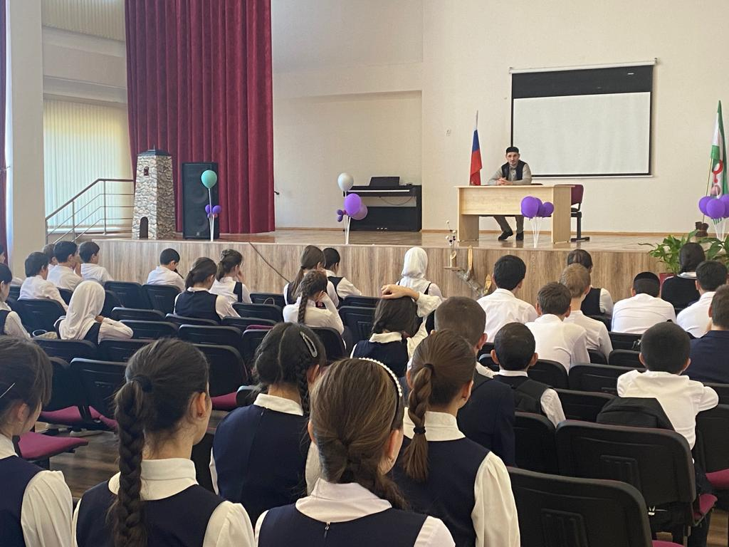

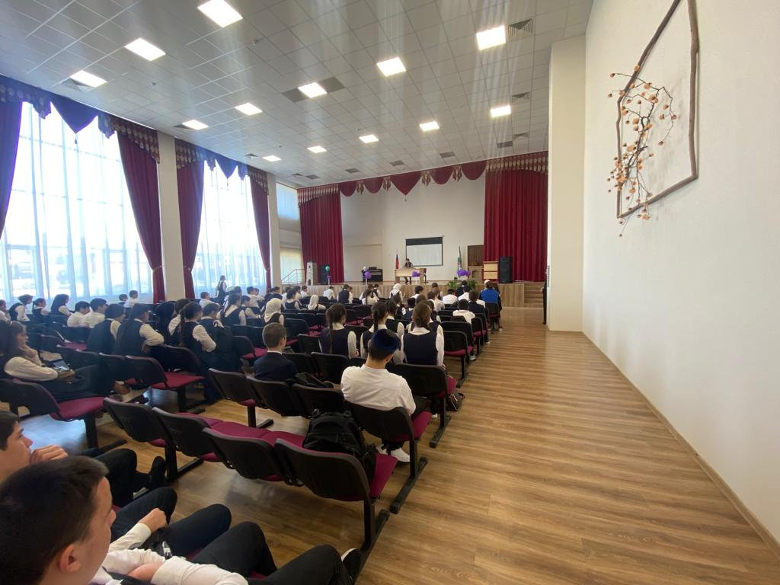

Заместитель директора по ВР _______________ Газдиева Т.Р.